湖北商贸学院网上缴费操作方法
一、小程序（校园安心付，推荐使用）
学生（或家长）微信打开微信扫一扫，扫描“湖北商贸学院”官方缴费平台—校园安心付小程序，新生及及老生点击“缴费”校验身份输入“姓名+身份证号/学号”，待缴费项目可清楚看到自己目前需要交纳的收费项目，点击进入缴费详情，确认无误后选择支付，缴费结束后可在缴费记录中查询，亦可看到往年的缴费记录。（可点击最顶端的缴费指引）

二、微信公众号版：
1. 微信扫描下图二维码进入“湖北商贸学院”官方公众号，依次点击底菜单“校园服务”—“网上缴费”进入校园安心付缴费界面；输入手机号+设置自己熟悉的登录密码进入主界面。




（微信扫码“湖北商贸
学院”官方公众号）

2. 点击主页右侧“缴费”菜单，根据填写框输入个人相关信息进行绑定击主页右侧“缴费”菜单，根据填写框输入个人相关信息进行绑定（新生：姓名+身份证；老生：姓名，学号+身份证），绑定成功后可在“待缴费”栏里可清楚看到自己目前需要缴纳的收费项目，点击进入缴费详情，确认无误后选择“支付”，如要查看已缴纳的费用详情点击右侧的“已缴费”选项。
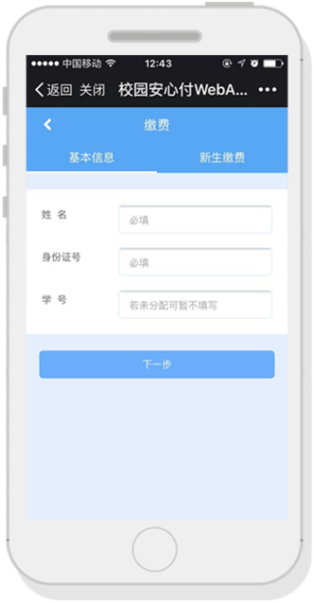


- 在支付确认界面再次检查个人信息无误后，选择支付方式微信支付（推荐使用）或者银联支付(仅支持借记卡/储蓄卡，不支持信用卡)，例如点击“微信支付“后弹出微信官方支付界面，输入密码/指纹即可支付成功。温馨提示：大于1万的金额建议使用微信零钱支付，可以多次充值到微信零钱，微信需实名认证，开启数字证书，微信零钱限额5万（开启数字证书：点击我的钱包右上角导航栏，在支付安全里开启数字证书）。使用银联支付时，请尽量选用额度较大的银行卡，详见下方支付限额表。




三、电脑网页端
1. 用电脑浏览器打开湖北商贸学院官网（http://www.hugsmxy.com），点击页面底端“快速导航栏”，找到第三个模块“网上缴费”，点击“网上缴费”。


2.打开网上缴费网页端（登录界面右下角有“操作说明”），登录第一栏：新生用身份证号，老生用学号；第二栏缺省密码为“111111”，进入缴费界面，，按提示操作进行，每一步都有提醒，请按提示操作完成缴费。（温馨提示：大于1万的金额建议使用微信零钱支付，可以多次充值到微信零钱，微信零钱限额为5万。如用银联支付，请选择额度较大的银行卡支付，详见下表）

湖北商贸学院财务处宣
网上缴费客服电话：400-028-1024

